 | Universidade Federal do Paraná  Setor de Ciências Humanas, Letras e Artes  Departamento de Letras Estrangeiras Modernas  Curso de Letras  Cultura e Ensino de Língua Estrangeira Moderna na Escola  Profª Mariza Riva de Almeida

materiais interculturais
MATERIAL | Título do Filme: | Mar Adentro
FONTE | Diretor: | Alejandro Amenábar
FONTE | Ano: | 2004
FONTE | Roteiro: | Alejandro Amenábar y Mateo Gil.
FONTE | Gênero: | Drama.
FONTE | Atores principais: | Javier Bardem (Ramón Sampedro), Belén Rueda (Julia), Lola Dueñas (Rosa)
FONTE | SINOPSE | Ramón (Javier Bardem) levou quase trinta anos prostrado em uma cama aos cuidados da sua família. A única visão que tinha então do mundo era de sua janela do quarto, que dava para o mar pelo qual muito viajou e foi onde sofreu o acidente que interrompeu a sua juventude. Desde esse momento, seu único desejo era terminar com a sua vida dignamente até quando em seu destino cruzam duas mulheres: Julia (Belén Rueda), a advogada que quer apoiar sua luta e Rosa (Lola Dueñas), uma mulher do povoado em que vive. Rosa tenta convencê-lo de que viver vale a pena. Como a brilhante personalidade de Ramón cativa a ambas, elas terminam por questionar como nunca seus valores, os princípios que regem suas vidas. Uma delas não consegue se romper completamente de dos seus conceitos, mas a outra sim. Segundo Ramón somente uma pessoa que o amasse muito o ajudaria a realizar seu desejo.
PÚBLICO ALVO | Alunos de: (idioma) | Espanhol
PÚBLICO ALVO | Nível: | Avançado
OBJETIVOS |  | Discussão sobre valores culturais e alteridade.
ATIVIDADES PROPOSTAS | Aquecimento: | Fazer um levantamento sobre a opinião que têm os alunos sobre a eutanásia.
ATIVIDADES PROPOSTAS | SUGESTÃO DE ATIVIDADE: | Justamente pelo caráter questionador de princípios e valores latente nas personagens Rosa e Julia, o filme serve como uma ótima alavanca para uma discussão nesses termos. Nesse sentido a proposta é um debate sobre a eutanásia. Até que ponto se consegue fazer algo realmente pelo o próximo sem modificar padrões de comportamento?
ATIVIDADES PROPOSTAS | Extensão do Tema: | Pedir aos alunos que pesquisem mais sobre a história verídica de Ramón Sampedro e as leis que vigoram na Espanha hoje e antes desse episódio.
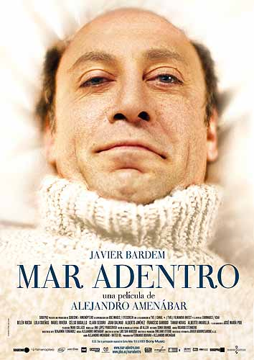

Site oficial do diretor do filme: http://www.clubcultura.com/clubcine/clubcineastas/amenabar/
Atividade proposta por Roberta Sotero

